Украшаем ёлку.
Новый год – это поистине волшебный праздник. Особые чувства он вызывает у детишек: подарки, добрый Дедушка Мороз, озорные огоньки гирлянд повсюду и много-много радости и веселья! Также дети испытывают особый восторг от новогодней елочки. Она выглядит необыкновенно празднично, а в новогоднем наряде — просто сказочно!
Наряжать елку – приятное занятие не только для детей, но и для взрослых!
Украшение елочки один из способов в изучении и сохранении традиций празднования Нового года. В младшем дошкольном возрасте ребенок начинает познавать и открывать для себя все многообразие окружающего его мира, он только учится замечать красоту природы и видеть, насколько разнообразны и многочисленны ее обитатели. Ёлочка для ребенка не просто дерево, но еще и главный атрибут новогоднего праздника.
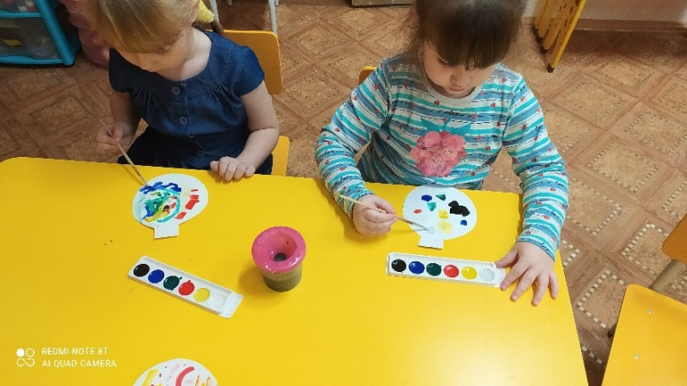
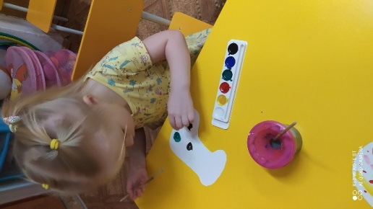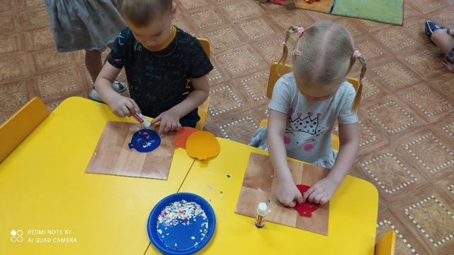
В игровой ситуации: «Наряжаем Ёлку», каждый расправил веточки у ели и повесил новогоднюю игрушку. Теперь ребята любуются нашей красивой ёлочкой.
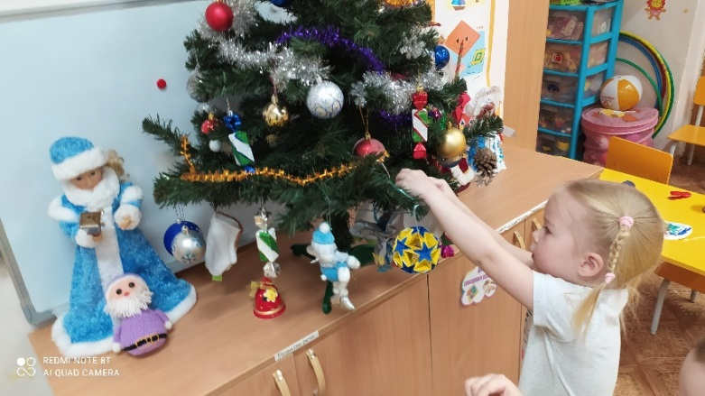
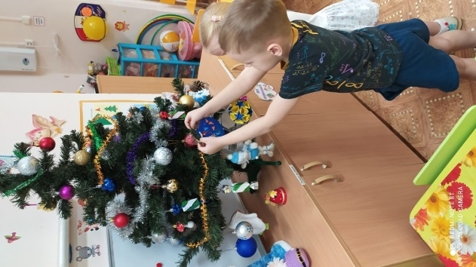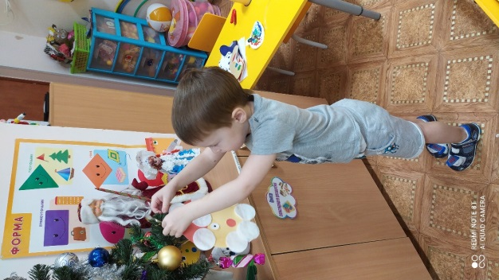
Ребята и воспитатели группы «Топотушки» поздравляют всех с наступающим Новым Годом и Рождеством! Желают всем новогоднего настроения, сибирского здоровья и мирного неба над головой!

